BIODATA
LULUSAN TAHUN 2022
UNIVERSITAS MUSLIM NUSANTARA AL WAHLIYAH
- IDENTITAS
Nama : Juni Namawaddah Lubis
NPM : 181424008
Tempat/ Tanggal Lahir : Pastap, 24 Juni 1999
Jenis Kelamin : Perempuan
Agama : Islam
Anak Ke : 3 (tiga) dari 6 bersaudara
Alamat : Pastap Kec. Tambangan Kab. Mandailing Natal
No. Telp / HP : 082114832115

- PENDIDIKAN
SD : SD Negeri 142634 Pastap
SLTP/SMP : SMPN 4 Kotanopan
SLTA/SMA/SMU : MAS Roihanul Jannah Pasar Maga
S1 : UMN Al Washliyah Medan
Judul Skripsi : Upaya Meningkatkan Disiplin Anak Melalui Permainan Ular Tangga Bercerita Pada Kelompok A di Paud Arifah Kec. Medan Perjuangan Tahun Ajaran 2021-2022
Dosen Pembimbing : Drs. Darajat Rangkuti, M.Pd

- ORANG TUA
Nama (Ayah ) : Khawari
Pekerjaan : PNS
Nama (Ibu ) : Nur Baidah
Pekerjaan : Ibu Rumah Tangga
Alamat : Pastap Kec. Tambangan Kab. Mandailing Natal

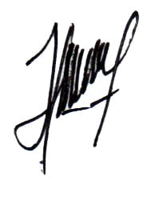
Medan, September 2022
Hormat Saya,

JUNI NAMAWADDAH LUBIS
NPM. 181424008

